|  |  |  |
| --- | --- | --- |
| СОГЛАСОВАНО | УТВЕРЖДАЮ | |
| Заместитель директора государственного бюджетного учреждения здравоохранения «Самарский областной медицинский информационно-аналитический центр» (МИАЦ) | | Руководитель портфеля проектов  Акционерного общества  «БАРС Груп» (АО «БАРС Груп») |
| \_\_\_\_\_\_\_\_\_\_\_\_\_\_\_\_\_ Д.А. Калинин  «\_\_\_\_\_»\_\_\_\_\_\_\_\_\_\_\_\_\_\_\_ 2023 г.  М.П. | | \_\_\_\_\_\_\_\_\_\_\_\_\_\_\_\_\_ М.Ю. Салуев  «\_\_\_\_\_»\_\_\_\_\_\_\_\_\_\_\_\_\_\_\_ 2023 г.  М.П. |

ЕМИАС Самарской области

Руководство администратора

Оказание услуг по развитию Единой медицинской информационно-аналитической системы (ЕМИАС) Самарской области способом установки и адаптации программ для ЭВМ (программного обеспечения) для достижения целей реализации национального проекта «Здравоохранение» и реализации регионального проекта «Создание единого цифрового контура в здравоохранении на основе единой государственной информационной системы здравоохранения (ЕГИСЗ)»  
(Очередь 23/7)

Этап 1. Обеспечение наличия функциональных возможностей компонентов ЕМИАС и их внедрение в МО согласно требованиям п. 1 и п. 2 Приложения №1 к Техническому задания

Контракт от «14» июля 2023 г. № 44/23-ДБУ

Содержание

[Перечень терминов и сокращений 3](#_Toc150785344)

[1 Введение 5](#_Toc150785345)

[2 Настройка МО и подразделений МО 7](#_Toc150785346)

[2.1 Настройка МО 7](#_Toc150785347)

[2.2 Настройка подразделений МО 12](#_Toc150785348)

[3 Настройка сотрудников 23](#_Toc150785349)

[4 Настройка графиков работ 29](#_Toc150785350)

[4.1 Создание/ редактирование шаблона графика работ 29](#_Toc150785351)

[4.2 Назначение графика работ врачу 33](#_Toc150785352)

[4.3 Настройка доступности записи к врачу из внешней системы 37](#_Toc150785353)

[4.4 Настройка ограничений записи на ресурс 40](#_Toc150785354)

# Перечень терминов и сокращений

| Термин, сокращение | Определение |
| --- | --- |
| OID | Object Identifier – числовой идентификатор объекта |
| Витрина данных | Комплекс программных и технических средств в составе информационно-телекоммуникационной инфраструктуры Участника взаимодействия, обеспечивающий хранение и предоставление данных другим Участникам взаимодействия с использованием ПОДД СМЭВ |
| ГИСЗ | Государственная информационная система в сфере здравоохранения |
| ЕГИСЗ | Единая государственная информационная система здравоохранения |
| ЕПГУ | Единый портал государственных услуг |
| ЕР | Единая регистратура |
| Запись на прием к врачу, Услуга | Услуга «Запись на прием к врачу», предоставляемая гражданам посредством информационной системы пользователя в соответствии с пунктом 19 Приложения №2 к Положению о единой государственной информационной системе в сфере здравоохранения, утвержденному постановлением Правительства Российской Федерации от 5 мая 2018 года № 555 «О единой государственной информационной системе в сфере здравоохранения» |
| ИС «БАРС.WEB-Единая регистратура» | Информационная система «БАРС.WEB-Единая регистратура» |
| ИС Пользователя | Информационная система, предоставляющая гражданам возможность записи на прием к врачу или вызов врача на дом посредством взаимодействия с ЕГИСЗ |
| КУ ФЭР | Концентратор услуг Федеральной электронной регистратуры |
| ЛПУ | Лечебно-профилактическое учреждение |
| МО | Медицинская организация |
| НСИ | Нормативно-справочная информация |
| ОМС | Обязательное медицинское страхование |
| ПОДД СМЭВ | Часть транспортной подсистемы СМЭВ, обеспечивающая доступ к данным, размещенным на Витринах данных |
| Пользователь | Гражданин, обратившийся за получением Услуги к ИС Пользователя |
| РФ | Российская Федерация |
| Система, ЕМИАС Самарской области | Единая медицинская информационно-аналитическая система, обеспечивающая ведение централизованных информационных ресурсов в сфере здравоохранения Самарской области, информационное взаимодействие с ЕГИСЗ, организацию электронного медицинского документооборота |
| СМЭВ | Система межведомственного электронного взаимодействия |
| СНИЛС | Страховой номер индивидуального лицевого счета |
| СО | Системная опция |
| Участник взаимодействия | Орган или организация, участвующая в информационном обмене через СМЭВ |
| ФАП | Фельдшерско-акушерский пункт |
| ФИО | Фамилия, имя, отчество |
| ФНСИ | Федеральный реестр нормативно-справочной информации |
| ФРМО | Подсистема «Федеральный реестр медицинских организаций» ЕГИСЗ |

# Введение

Настоящий документ является руководством администратора медицинской организации. В документе описаны настройки, выполняемые администратором МО, необходимые для взаимодействия Системы с Витриной данных.

Выполняемые настройки можно разделить на два вида:

* системные настройки – системные настройки выполняются в разделах, которые уникальны в рамках всей Системы, т.е. если внести запись 1 в МО 1, то запись 1 будет отображаться в МО 2. Иными словами, используется одна таблица на все МО. МО, в которой авторизовался пользователь для выполнения настроек, не имеет значения. Такие настройки выполняются один раз;
* настройки МО – настройки МО выполняется в разделах, которые уникальны в рамках МО, т.е. если внести запись 1 в МО 1, то запись 1 не будет отображаться в МО 2. Иными словами, в каждой МО используется своя таблица. МО, в которой авторизовался пользователь, имеет значение. Такие настройки выполняются несколько раз, т.е. в каждой МО, где необходима данная настройка. Необходимость настройки определяется сотрудником внедрения. Чтобы было проще производить настройку в МО, выбирается эталонная МО, где хранятся все эталонные настройки, которые могут быть использованы для копирования в другие МО. Однако есть настройки, которые нужно настраивать только один раз в эталонной МО, не зависимо от того, что настройка выполняется в разделе МО. Например, к таким настройкам относится настройка пользовательского отчета (флажок «Виден в других ЛПУ»), в отдельных случаях это может быть настройка пользовательских процедур и заданий.

Администраторы МО выполняют настройки только в своей МО.

С помощью Витрины данных обеспечивается выполнение следующих сценариев:

* идентификация пользователя и предоставление сведений о пользователе: прикрепление к поликлинике в регионе, прикрепление по диспансерному учету, наличие активных направлений и записей на прием к врачу/процедуры;
* предоставление сведений о медицинских организациях, медицинских работниках и свободных слотах для записи на прием к врачу, по направлению, к лечащему врачу по диспансерному учету;
* бронирование слота и запись на прием к врачу, по направлению, к лечащему врачу по диспансерному учету;
* изменение статуса при отмене пользователем записи к врачу, по направлению, к лечащему врачу по диспансерному учету;
* предоставление сведений для отображения пользователю текущих записей, сделанных через различные источники записи (обеспечение омниканальности записи).

# Настройка МО и подразделений МО

Это обязательная настройка МО, выполняется для отображения МО и подразделений МО во внешней системе (на порталах самозаписи или ЕПГУ). Настройка выполняется в каждой МО, чьи ресурсы должны отображаться для записи на прием на порталах самозаписи или ЕПГУ.

## Настройка МО

Чтобы пациенты могли записываться в МО через порталы самозаписи или ЕПГУ, выполните следующие настройки:

* выберите пункт главного меню «Настройки/ Настройки ЕР, концентратора/ Настройки ЛПУ для ЕР». Откроется форма настройки МО и подразделений МО для отображения во внешней системе (Рисунок 1);

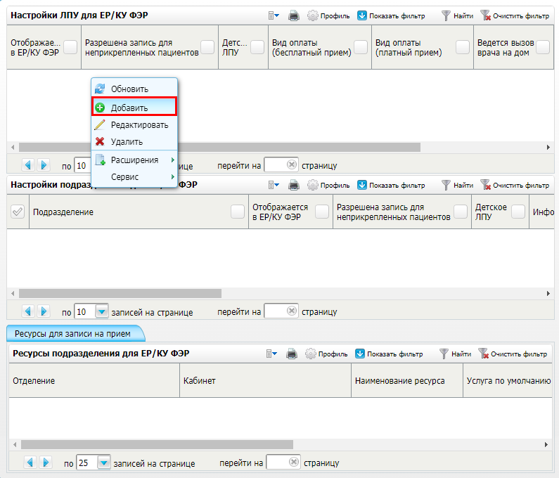

Рисунок 1 – Форма настройки МО и подразделений МО для отображения во внешней системе

* в блоке «Настройки ЛПУ для ЕР/КУ ФЭР» выберите пункт контекстного меню «Добавить». Откроется окно настройки МО для отображения во внешней системе (Рисунок 2);

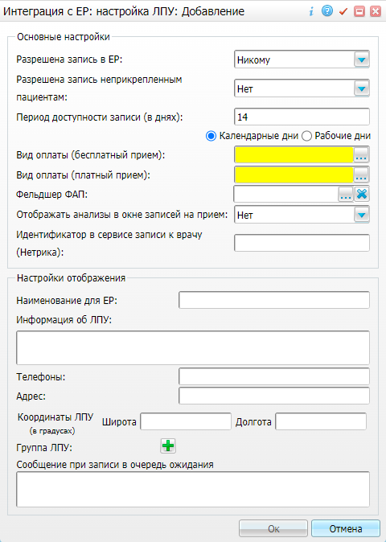

Рисунок 2 – Окно настройки МО для отображения во внешней системе

* заполните поля в соответствии с таблицей ниже (Таблица 1);

Таблица 1 – Описание полей окна настройки МО для отображения во внешней системе

| Наименование поля/ группы полей | | Обязательность | Описание |
| --- | --- | --- | --- |
| Основные настройки | |  | Данная группа полей предназначена для внесения основных настроек МО для записи на прием через внешнюю систему |
|  | Разрешена запись в ЕР |  | Признак, разрешена ли запись пациентов на услуги текущей МО во внешней системе и, если разрешена, то для какой категории населения.  Выбирается требуемое значение из выпадающего списка:   * «Никому» – МО не отображается для записи на прием; * «Всем» – МО отображается для записи на прием и запись доступна всем категория населения; * «Только взрослому населению» – МО отображается для записи на прием, а запись доступна только взрослому населению (пациенты с 18 лет); * «Только детскому населению» – МО отображается для записи на прием, а запись доступна только детскому населению (пациенты до 18 лет). Это значение используется детскими поликлиниками для ограничения записи в МО взрослого населения.   Значение данного поля может быть переопределено для подразделения МО |
|  | Разрешена запись неприкрепленным пациентам |  | Признак, разрешена ли запись неприкрепленных пациентов на услуги текущей МО.  Выбирается требуемое значение из выпадающего списка:   * «Да» – МО отображается для неприкрепленных пациентов для записи на прием. Признак необходим для областных МО, где нет прикрепленного населения; * «Нет» – МО не отображается для неприкрепленных пациентов для записи на прием.   Значение данного поля может быть переопределено для подразделения МО. Например, МО может принимать неприкрепленных пациентов (устанавливается значение «Да»), но одно из её подразделений принимает только прикрепленных пациентов (устанавливается значение «Нет»). В этом случае графики такого подразделения будут отображаться для записи только пациентам, которые прикреплены к этому подразделению, а графики других подразделений МО – всем пациентам |
|  | Период доступности записи (в днях) |  | Период отображения расписания для записи на прием, начиная с текущей даты. Например, если значение поля равно «14», то все графики этой МО будут доступны для записи пациентам на 14 дней вперед. Если поле не заполнено, то принимается значение по умолчанию – 14 дней.  Вводится значение с помощью клавиатуры и устанавливается переключатель в одно из положений: «Календарные дни», «Рабочие дни».  Значение данного поля может быть переопределено для подразделения МО. Разные подразделения МО могут открывать графики для записи пациентам на разное количество дней вперед |
|  | Вид оплаты (бесплатный прием) | _scroll_external/icons/check-484a4b314d82026b5df88ff686d5e7a7b57cd691b3c81ee73aec92b25c0c6950.svg | Вид оплаты, на который будут записаны пациенты при выборе бесплатного типа приема в текущей МО.  Выбирается значение из справочника «Виды оплат» с помощью кнопки _scroll_external/attachments/button-edit-af7f446f7babf503f3cceddde24177e20b1cb4631232e7e143b9a9fa2d4cc65e.png.  Значение данного поля может быть переопределено для подразделения МО |
|  | Вид оплаты (платный прием) | _scroll_external/icons/check-484a4b314d82026b5df88ff686d5e7a7b57cd691b3c81ee73aec92b25c0c6950.svg | Вид оплаты, на который будут записаны пациенты при выборе платного типа приема в текущей МО.  Выбирается значение из справочника «Виды оплат» с помощью кнопки _scroll_external/attachments/button-edit-af7f446f7babf503f3cceddde24177e20b1cb4631232e7e143b9a9fa2d4cc65e.png.  Значение данного поля может быть переопределено для подразделения МО |
|  | Фельдшер ФАП |  | Фельдшер(-ы) фельдшерско-акушерского пункта текущей МО. Используется ИС «БАРС.WEB-Единая регистратура».  Выбираются сотрудники из справочника «Персонал» с помощью кнопки _scroll_external/attachments/button-edit-af7f446f7babf503f3cceddde24177e20b1cb4631232e7e143b9a9fa2d4cc65e.png. Для очистки поля воспользуйтесь кнопкой _scroll_external/attachments/btn_erase-839fed3882854060572a48c20366cbb68a5e31e2ae3be77d6a5d0110c3a704a2.png |
|  | Отображать анализы в окне записей на прием |  | Признак отображения записей на анализы в Личном кабинете пользователя ИС «БАРС.WEB-Единая регистратура».  Выбирается требуемое значение из выпадающего списка:   * «Да» – записи на анализы отображаются в Личном кабинете пользователя; * «Нет» – записи на анализы не отображаются в Личном кабинете пользователя |
|  | Идентификатор в сервисе записи к врачу (Нетрика) |  | Используется интеграционной платформой «N3.Здравоохранение» |
| Настройки отображения | |  | Данная группа полей предназначена для внесения сведений о МО, отображаемых во внешней системе |
|  | Наименование для ЕР |  | Наименование МО, которое будет отображаться пациентам при записи на прием.  Вводится значение с помощью клавиатуры.  Это поле можно использовать для сокращения наименования МО до понятного для пользователя названия. Например, «Муниципальное учреждение здравоохранения «Городская поликлиника №1» можно сократить до «МУЗ «Городская поликлиника №1».  Если поле не заполнено, а запись пациентов на услуги текущей МО разрешена, то пациентам будет отображаться полное наименование МО, которое формируется на основе федерального справочника «Реестр медицинских организаций Российской Федерации» (OID 1.2.643.5.1.13.13.11.1461).  **Примечание** – Для корректного отображения МО во внешней системе настройте связь между справочниками Системы и справочниками НСИ |
|  | Информация о ЛПУ |  | Любая дополнительная информация о МО.  Вводится значение с помощью клавиатуры |
|  | Телефоны |  | Номера контактных телефонов регистратуры МО.  Вводится значение с помощью клавиатуры.  У подразделений МО также могут быть свои телефоны |
|  | Адрес |  | Адрес МО (индекс, область, населенный пункт, улица, дом), который будет отображаться пациентам при записи на прием.  Вводится значение с помощью клавиатуры.  У подразделений МО также могут быть адреса, отличные от адреса самой МО |
|  | Координаты ЛПУ (в градусах) |  | Широта и долгота места расположения МО. Используется для отображения МО на карте.  Вводится значение с помощью клавиатуры |
|  | Группа ЛПУ |  | Группа МО. Используется ИС «БАРС.WEB-Единая регистратура» для группировки МО по категориям.  Для добавления поля нажмите на кнопку _scroll_external/attachments/screenshot_563-8fc49bd58fb345a316703baed001043823be874ae592bb100597bd6e057485fb.png. Можно добавить несколько полей.  Выбирается значение из справочника «Группы ЛПУ» с помощью кнопки _scroll_external/attachments/button-edit-af7f446f7babf503f3cceddde24177e20b1cb4631232e7e143b9a9fa2d4cc65e.png.  Для удаления поля нажмите на кнопку _scroll_external/attachments/btn_erase-839fed3882854060572a48c20366cbb68a5e31e2ae3be77d6a5d0110c3a704a2.png |
|  | Сообщение при записи в очередь ожидания |  | Текст сообщения, отображаемый пациентам при записи в очередь ожидания. Используется ИС «БАРС.WEB-Единая регистратура».  Вводится значение с помощью клавиатуры |

**Примечание** – Чтобы МО передавалась во внешнюю систему, выполните следующие действия:

* укажите в поле «Разрешена запись в ЕР» одно из значений: «Всем», «Только взрослому населению», «Только детскому населению»;
* укажите в поле «Вид оплаты (бесплатный прием)» источник финансирования «ОМС».
* нажмите на кнопку «Ок» для сохранения введенных данных. Добавленная МО отразится в блоке «Настройки ЛПУ для ЕР/КУ ФЭР».

## Настройка подразделений МО

Чтобы пациенты могли записываться в подразделения МО через порталы самозаписи или ЕПГУ, выполните следующие настройки:

* выберите пункт главного меню «Настройки/ Настройки ЕР, концентратора/ Настройки ЛПУ для ЕР». Откроется форма настройки МО и подразделений МО для отображения во внешней системе (Рисунок 3);
* в блоке «Настройки ЛПУ для ЕР/КУ ФЭР» выберите текущую МО;

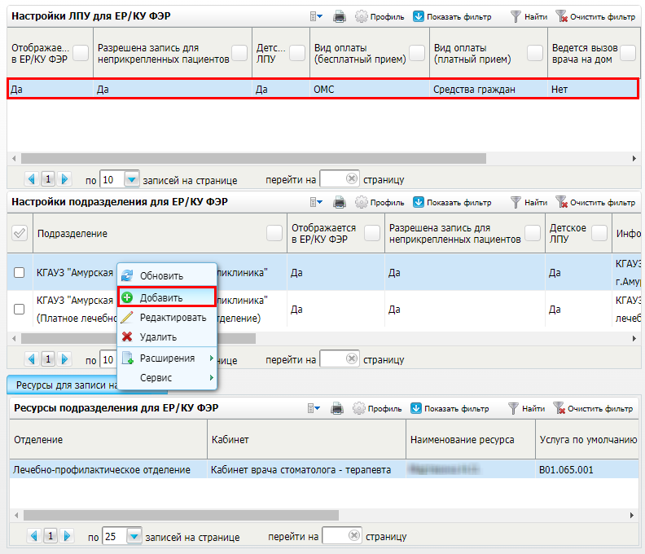

Рисунок 3 – Форма настройки МО и подразделений МО для отображения во внешней системе

* в блоке «Настройки подразделения для ЕР/КУ ФЭР» выберите пункт контекстного меню «Добавить» (см. Рисунок 3). Откроется окно настройки подразделения МО для отображения во внешней системе (Рисунок 4);

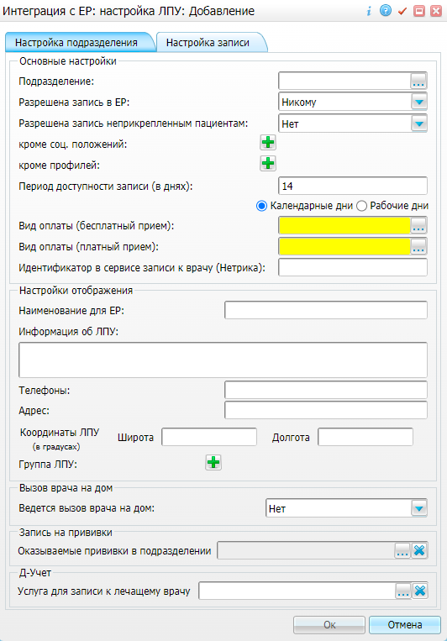

Рисунок 4 – Окно настройки подразделения МО для отображения во внешней системе

* заполните поля в соответствии с таблицей ниже (Таблица 2);

Таблица 2 – Описание полей окна настройки подразделения МО для отображения во внешней системе

| Наименование поля/ группы полей | | Обязательность | Пояснение |
| --- | --- | --- | --- |
| Вкладка «Настройка подразделения» | | | |
| Основные настройки | |  | Данная группа полей предназначена для внесения основных настроек подразделения МО для записи на прием через внешнюю систему |
|  | Подразделение | _scroll_external/icons/check-484a4b314d82026b5df88ff686d5e7a7b57cd691b3c81ee73aec92b25c0c6950.svg | Подразделение МО, видимость которого настраивается для внешней системы.  Выбирается из справочника с помощью кнопки _scroll_external/attachments/button-edit-af7f446f7babf503f3cceddde24177e20b1cb4631232e7e143b9a9fa2d4cc65e.png. В открывшемся справочнике «Подразделения ЛПУ» необходимо установить флажок рядом с подходящим значением и нажать на кнопку «Ок» |
|  | Разрешена запись в ЕР |  | Признак, разрешена ли запись пациентов на услуги текущего подразделения МО и, если разрешена, то какой категории населения.  Выбирается требуемое значение из выпадающего списка:   * «Никому» – МО не отображается для записи на прием; * «Всем» – МО отображается для записи на прием и запись доступна всем категория населения; * «Только взрослому населению» – МО отображается для записи на прием, а запись доступна только взрослому населению (пациенты с 18 лет); * «Только детскому населению» – МО отображается для записи на прием, а запись доступна только детскому населению (пациенты до 18 лет). Это значение используется детскими поликлиниками для ограничения записи в МО взрослого населения |
|  | Разрешена запись неприкрепленным пациентам |  | Признак, разрешена ли запись неприкрепленных пациентов на услуги текущего подразделения МО.  Выбирается требуемое значение из выпадающего списка:   * «Да» – в этом случае МО отображается для неприкрепленных пациентов для записи на прием. Признак необходим для областных МО, где нет прикрепленного населения; * «Нет» – в этом случае МО не отображается для неприкрепленных пациентов для записи на прием |
|  | Кроме соц. положений |  | Социальное положение пациентов, которым доступна запись на услуги текущего подразделения МО даже при отсутствии у них прикрепления.  Поле отображается, если в поле «Разрешена запись неприкрепленным пациентам» указано значение «Нет».  Для добавления поля нажмите на кнопку _scroll_external/attachments/screenshot_563-8fc49bd58fb345a316703baed001043823be874ae592bb100597bd6e057485fb.png. Можно добавить несколько полей.  Выбирается значение из справочника «Социальные положения» с помощью кнопки _scroll_external/attachments/button-edit-af7f446f7babf503f3cceddde24177e20b1cb4631232e7e143b9a9fa2d4cc65e.png.  Для удаления поля нажмите на кнопку _scroll_external/attachments/btn_erase-839fed3882854060572a48c20366cbb68a5e31e2ae3be77d6a5d0110c3a704a2.png |
|  | Кроме профилей |  | Профили помощи, на услуги по которым доступна запись пациентов даже при отсутствии у них прикрепления.  Поле отображается, если в поле «Разрешена запись неприкрепленным пациентам» указано значение «Нет».  Для добавления поля нажмите на кнопку _scroll_external/attachments/screenshot_563-8fc49bd58fb345a316703baed001043823be874ae592bb100597bd6e057485fb.png. Можно добавить несколько полей.  Выбирается значение из справочника «Профили» с помощью кнопки _scroll_external/attachments/button-edit-af7f446f7babf503f3cceddde24177e20b1cb4631232e7e143b9a9fa2d4cc65e.png.  Для удаления поля нажмите на кнопку _scroll_external/attachments/btn_erase-839fed3882854060572a48c20366cbb68a5e31e2ae3be77d6a5d0110c3a704a2.png |
|  | Период доступности записи (в днях) |  | Период отображения расписания для записи на прием, начиная с текущей даты. Например, если значение поля равно «14», то все графики этого подразделения МО будут доступны для записи пациентам на 14 дней вперед. Если поле не заполнено, то принимается значение, указанное в настройках МО.  Вводится значение с помощью клавиатуры и устанавливается переключатель в одно из положений: «Календарные дни», «Рабочие дни» |
|  | Вид оплаты (бесплатный прием) | _scroll_external/icons/check-484a4b314d82026b5df88ff686d5e7a7b57cd691b3c81ee73aec92b25c0c6950.svg | Вид оплаты, на который будут записаны пациенты при выборе бесплатного типа приема в текущем подразделении МО.  Выбирается значение из справочника «Виды оплат» с помощью кнопки _scroll_external/attachments/button-edit-af7f446f7babf503f3cceddde24177e20b1cb4631232e7e143b9a9fa2d4cc65e.png |
|  | Вид оплаты (платный прием) | _scroll_external/icons/check-484a4b314d82026b5df88ff686d5e7a7b57cd691b3c81ee73aec92b25c0c6950.svg | Вид оплаты, на который будут записаны пациенты при выборе платного типа приема в текущем подразделении МО.  Выбирается значение из справочника «Виды оплат» с помощью кнопки _scroll_external/attachments/button-edit-af7f446f7babf503f3cceddde24177e20b1cb4631232e7e143b9a9fa2d4cc65e.png |
|  | Идентификатор в сервисе записи к врачу (Нетрика) |  | Используется интеграционной платформой «N3.Здравоохранение» |
| Настройки отображения | |  | Данная группа полей предназначена для внесения сведений о подразделении МО, отображаемых во внешней системе |
|  | Наименование для ЕР |  | Наименование подразделения МО, которое будет отображаться пациентам при записи на услуги.  Вводится с помощью клавиатуры.  Это поле можно использовать для сокращения наименования подразделения МО до понятного для пользователя названия. Например, «Муниципальное учреждение здравоохранения «Городская поликлиника №1» можно сократить до «МУЗ «Городская поликлиника №1».  Если поле не заполнено, а запись пациентов на услуги подразделения МО разрешена, то пациентам будет отображаться полное наименование подразделения МО, которое формируется на основе ФНСИ «ФРМО. Справочник структурных подразделений» (OID 1.2.643.5.1.13.13.99.2.114).  **Примечание** – Для корректного отображения подразделений МО во внешней системе настройте связь между справочниками Системы и справочниками НСИ |
|  | Информация о ЛПУ |  | Любая дополнительная информация о подразделении МО.  Вводится с помощью клавиатуры |
|  | Телефоны |  | Номера контактных телефонов подразделения МО.  Вводится с помощью клавиатуры |
|  | Адрес |  | Адрес подразделения МО (индекс, область, населенный пункт, улица, дом). Адрес отображается при записи пациентов на услуги и в расписании под наименованием подразделения МО.  Вводится с помощью клавиатуры |
|  | Координаты ЛПУ (в градусах) |  | Широта и долгота места расположения подразделения МО.  Вводится с помощью клавиатуры |
|  | Группа ЛПУ |  | Группа подразделения МО. Используется ИС «БАРС.WEB-Единая регистратура» для группировки подразделений МО по категориям.  Для добавления поля нажмите на кнопку _scroll_external/attachments/screenshot_563-8fc49bd58fb345a316703baed001043823be874ae592bb100597bd6e057485fb.png. Можно добавить несколько полей.  Выбирается значение из справочника «Группы ЛПУ» с помощью кнопки _scroll_external/attachments/button-edit-af7f446f7babf503f3cceddde24177e20b1cb4631232e7e143b9a9fa2d4cc65e.png.  Для удаления поля нажмите на кнопку _scroll_external/attachments/btn_erase-839fed3882854060572a48c20366cbb68a5e31e2ae3be77d6a5d0110c3a704a2.png |
| Вызов врача на дом | |  | Данная группа полей предназначена для настройки вызова врача на дом через внешнюю систему.  Настройка выполняется при наличии необходимости поступления записей в МО по данной услуге через внешнюю систему |
|  | Ведется вызов врача на дом |  | Признак, оказывает ли текущее подразделение МО услугу вызова врача на дом.  Выбирается требуемое значение из выпадающего списка:   * «Да» – подразделение МО отображается пациенту при вызове врача на дом; * «Нет» – подразделение МО не отображается пациенту при вызове врача на дом |
|  | Услуга для вызова на дом (дети) |  | Услуга, оказываемая пациентам-детям (до 18 лет) при вызове врача на дом.  Поле отображается и доступно для заполнения только в том случае, если в поле «Ведется вызов врача на дом» указано значение «Да».  Выбирается значение из справочника «ЛПУ: оказываемые услуги» с помощью кнопки _scroll_external/attachments/button-edit-af7f446f7babf503f3cceddde24177e20b1cb4631232e7e143b9a9fa2d4cc65e.png |
|  | Услуга для вызова на дом (взрослые) |  | Услуга, оказываемая пациентам-взрослым (с 18 лет) при вызове врача на дом.  Поле отображается, если в поле «Ведется вызов врача на дом» указано значение «Да».  Выбирается значение из справочника «ЛПУ: оказываемые услуги» с помощью кнопки _scroll_external/attachments/button-edit-af7f446f7babf503f3cceddde24177e20b1cb4631232e7e143b9a9fa2d4cc65e.png |
|  | Время вызова на дом (дети) |  | График услуги вызова врача на дом, оказываемой пациентам-детям (до 18 лет).  Поле отображается, если в поле «Ведется вызов врача на дом» указано значение «Да» и заполнено поле «Услуга для вызова на дом (дети)».  Выбирается значение из справочника «Настройка ЕР: графики» с помощью кнопки _scroll_external/attachments/button-edit-af7f446f7babf503f3cceddde24177e20b1cb4631232e7e143b9a9fa2d4cc65e.png |
|  | Время вызова на дом (взрослые) |  | График услуги вызова врача на дом, оказываемой пациентам-взрослым (с 18 лет).  Поле отображается, если в поле «Ведется вызов врача на дом» указано значение «Да» и заполнено поле «Услуга для вызова на дом (взрослые)».  Выбирается значение из справочника «Настройка ЕР: графики» с помощью кнопки _scroll_external/attachments/button-edit-af7f446f7babf503f3cceddde24177e20b1cb4631232e7e143b9a9fa2d4cc65e.png |
| Запись на прививки | |  | Данная группа полей предназначена для настройки записи на прививки через внешнюю систему.  Настройка производится при наличии необходимости поступления записей в МО по данной услуге через внешнюю систему |
|  | Оказываемые прививки в подразделении |  | Виды прививок, оказываемых в текущем подразделении МО и отображаемых пациентам при записи на услуги.  Выбираются значения из справочника «Виды прививок» с помощью кнопки _scroll_external/attachments/button-edit-af7f446f7babf503f3cceddde24177e20b1cb4631232e7e143b9a9fa2d4cc65e.png. Для очистки поля воспользуйтесь кнопкой _scroll_external/attachments/btn_erase-839fed3882854060572a48c20366cbb68a5e31e2ae3be77d6a5d0110c3a704a2.png |
| Д-учет | |  | Данная группа полей предназначена для настройки записи на прием к врачу, осуществляющего диспансерное наблюдение гражданина, через внешнюю систему.  Настройка производится при наличии необходимости поступления записей в МО по данной услуге через внешнюю систему |
|  | Услуга для записи к лечащему врачу |  | Услуга для записи к врачу, осуществляющему диспансерное наблюдение гражданина, отображаемая при записи пациента на прием.  Выбираются значения из справочника «ЛПУ: оказываемые услуги» с помощью кнопки _scroll_external/attachments/button-edit-af7f446f7babf503f3cceddde24177e20b1cb4631232e7e143b9a9fa2d4cc65e.png. Для очистки поля воспользуйтесь кнопкой _scroll_external/attachments/btn_erase-839fed3882854060572a48c20366cbb68a5e31e2ae3be77d6a5d0110c3a704a2.png |
| Вкладка «Настройка записи» | | | |
| Настройка уведомлений при записи | |  | Данная группа полей предназначена для настройки уведомлений пациентов при записи через внешнюю систему |
|  | Тип интервала | _scroll_external/icons/check-484a4b314d82026b5df88ff686d5e7a7b57cd691b3c81ee73aec92b25c0c6950.svg | Тип интервала графика, для которого настраивается уведомление, отображаемое пациентам при записи на услуги.  Выбирается значение из выпадающего списка с помощью кнопки _scroll_external/attachments/worddav8f43cf29672835c267d3e68d8d9ac545-a4eb6e95f18ce12558ceecaf28bc5f4e2173f8f3421bb1b704b6a6478c1228af.png |
|  | Уведомление |  | Текст уведомления, отображаемый пациентам при записи на услуги в заданный интервал графика.  Вводится с помощью клавиатуры |
| Настройка записи в отделение | |  | Данная группа полей предназначена для настройки записи в отделение других подразделений МО через внешнюю систему |
|  | Отделение | _scroll_external/icons/check-484a4b314d82026b5df88ff686d5e7a7b57cd691b3c81ee73aec92b25c0c6950.svg | Отделение текущего подразделения МО, в которое настраивается доступ записи для других подразделений.  Выбирается значение из выпадающего списка |
|  | Подразделения | _scroll_external/icons/check-484a4b314d82026b5df88ff686d5e7a7b57cd691b3c81ee73aec92b25c0c6950.svg | Другие подразделения, для которых настраивается запись в выбранное отделение текущего подразделения МО.  Для добавления поля нажмите на кнопку _scroll_external/attachments/screenshot_563-8fc49bd58fb345a316703baed001043823be874ae592bb100597bd6e057485fb.png. Можно добавить несколько полей.  Выбирается значение из справочника «Подразделения ЛПУ» с помощью кнопки _scroll_external/attachments/button-edit-af7f446f7babf503f3cceddde24177e20b1cb4631232e7e143b9a9fa2d4cc65e.png.  Для удаления поля нажмите на кнопку _scroll_external/attachments/btn_erase-839fed3882854060572a48c20366cbb68a5e31e2ae3be77d6a5d0110c3a704a2.png |
|  | Цели прикрепления |  | Цели прикрепления, которым должен соответствовать пациент для получения услуг в выбранном отделении.  Для добавления поля нажмите на кнопку _scroll_external/attachments/screenshot_563-8fc49bd58fb345a316703baed001043823be874ae592bb100597bd6e057485fb.png. Можно добавить несколько полей.  Выбирается значение из выпадающего списка.  Для удаления поля нажмите на кнопку _scroll_external/attachments/btn_erase-839fed3882854060572a48c20366cbb68a5e31e2ae3be77d6a5d0110c3a704a2.png |
|  | Период доступности записи (в днях) |  | Период отображения расписания для записи на прием, начиная с текущей даты. Например, если значение поля равно «14», то все графики указанного отделения (вкладка «Настройка записи», группа полей «Настройка записи в отделение», поле «Отделения») этого подразделения МО (вкладка «Настройка подразделения», группа полей «Основные настройки», поле «Подразделение») будут доступны выбранному подразделению (вкладка «Настройка записи», группа полей «Настройка записи в отделение», поле «Подразделение») для записи пациентам на 14 дней вперед. Если поле не заполнено, то принимается значение по умолчанию – 14 дней.  Вводится значение с помощью клавиатуры и устанавливается переключатель в одно из положений: «Календарные дни», «Рабочие дни» |

**Примечание** – Чтобы подразделение МО передавалась во внешнюю систему, выполните следующие действия:

* укажите в поле «Разрешена запись в ЕР» одно из значений: «Всем», «Только взрослому населению», «Только детскому населению»;
* укажите в поле «Вид оплаты (бесплатный прием)» источник финансирования «ОМС».
* нажмите на кнопку «Ок» для сохранения введенных данных. Добавленное подразделение МО отобразится в блоке «Настройки подразделения для ЕР/КУ ФЭР».

Прикрепление пациента влияет на доступность врачей и услуг МО для записи из внешней системы. Если у подразделения МО разрешена запись неприкрепленным пациентам, то пациенту при записи отображаются все врачи этого подразделения за исключением врачей, имеющих участки. Участковые врачи отображаются пациенту, если участок прикрепления пациента совпадает с участком врача.

Если у подразделения МО не разрешена запись неприкрепленным пациентам, то:

* если пациент прикреплен к МО без указания подразделения, ему отображаются для записи врачи, у которых нет участков, из всех подразделений МО;
* если пациент прикреплен к подразделению МО, ему отображаются все врачи этого подразделения, у которых нет участков. Врачи других подразделений не отображаются, если у этих подразделений не разрешена запись неприкрепленным пациентам;
* если пациент прикреплен к участку подразделения МО, ему отображаются все врачи подразделения, у которых нет участков и врачи, участок которых соответствует участку прикрепления пациента. Врачи других подразделений не отображаются, если у этих подразделений не разрешена запись неприкрепленным пациентам.

Настройка доступности специалистов может быть изменена путем настройки записи в отделение подразделения МО на вкладке «Настройка записи».

# Настройка сотрудников

Это обязательная настройка МО, выполняется для отображения врача во внешней системе, такой как ЕР/ЕПГУ. Настройка выполняется в каждой МО, чьи ресурсы должны отображаться для записи на прием во внешней системе.

Необходимо убедиться в том, что в Систему внесена вся необходимая информация о врачах, к которым необходима запись на прием во внешней системе. Передаваемая во внешнюю систему информация о таких врачах в обязательном порядке должна включать ФИО, дату рождения, пол, СНИЛС, специальность и должность врача, а также оказываемые им услуги.

Для редактирования данных сотрудника, являющегося врачом МО, выполните следующие действия:

* выберите пункт главного меню «Настройки/ Настройка персонала/ Персонал». Откроется форма настройки персонала (Рисунок 5);

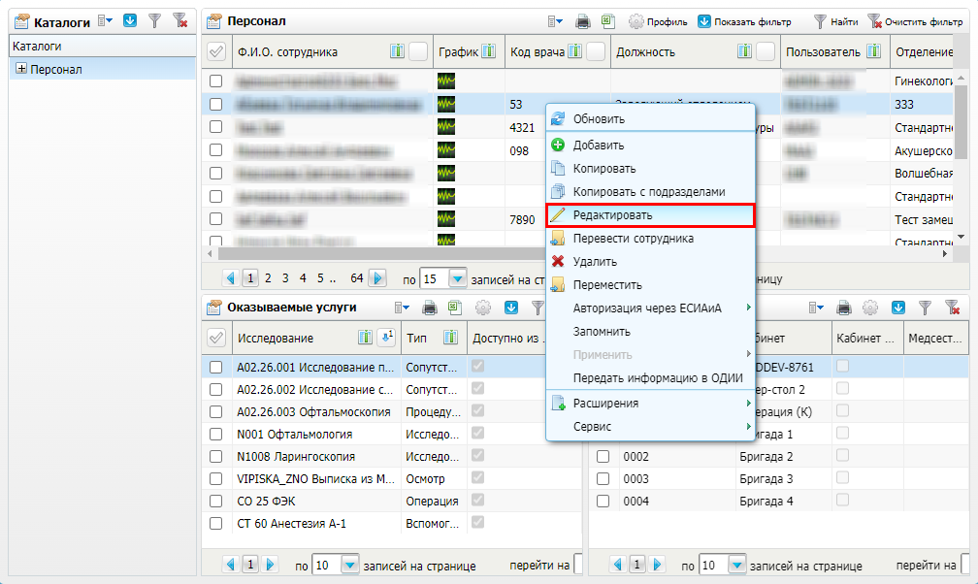

Рисунок 5 – Форма настройки персонала

* в блоке «Персонал» выделите строку с сотрудником и выберите пункт контекстного меню «Редактировать». Откроется окно редактирования сотрудника (Рисунок 5);

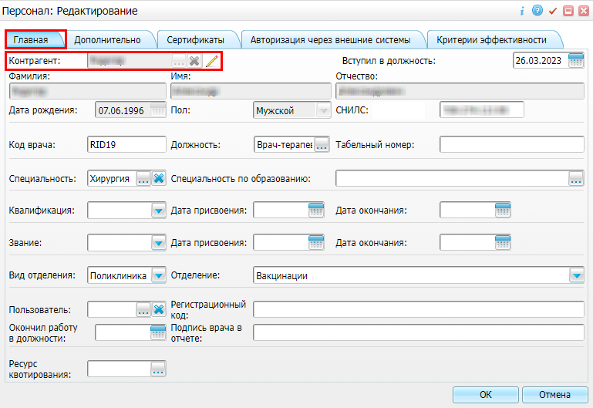

Рисунок 6 – Окно редактирования сотрудника

* на вкладке «Главная» в поле «Контрагент» нажмите не кнопку _scroll_external/attachments/screenshot_555-e71b1fb0b09a9fd1e7d70b88e347996bef102ab2af328a8aeacd775cd4f7c597.png. Откроется окно редактирования контрагента (Рисунок 7);

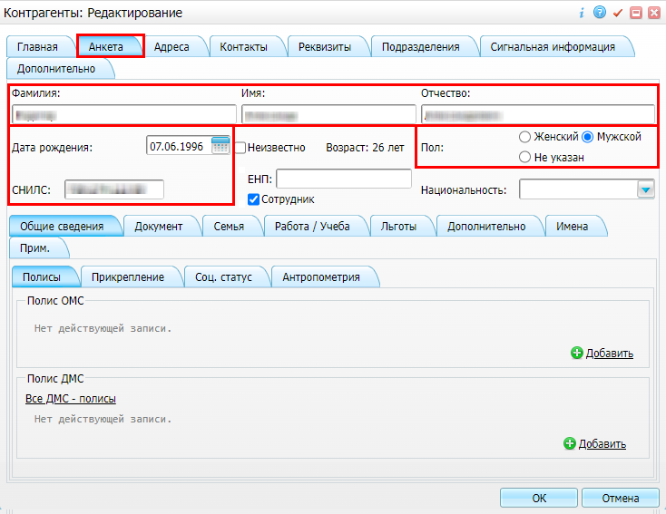

Рисунок 7 – Окно редактирования контрагента

* на вкладке «Анкета» проверьте наличие необходимой информации о контрагенте в соответствии с таблицей ниже (Таблица 3). Если данные отсутствуют или заведены некорректно, необходимо внести соответствующие изменения;

Таблица 3 – Описание полей окна редактирования контрагента

| Наименование поля | Пояснение |
| --- | --- |
| Фамилия | Вводится фамилия контрагента с помощью клавиатуры |
| Имя | Вводится имя контрагента с помощью клавиатуры |
| Отчество | Вводится отчество контрагента с помощью клавиатуры |
| Дата рождения | Вводится с помощью клавиатуры или выбирается из календаря дата рождения контрагента |
| Пол | Устанавливается переключатель в одно из положений: «Женский», «Мужской» |
| СНИЛС | Вводится СНИЛС контрагента с помощью клавиатуры |

* нажмите на кнопку «ОК» для сохранения внесенных изменений. Внесенные изменения отобразятся в окне редактирования сотрудника (Рисунок 8);

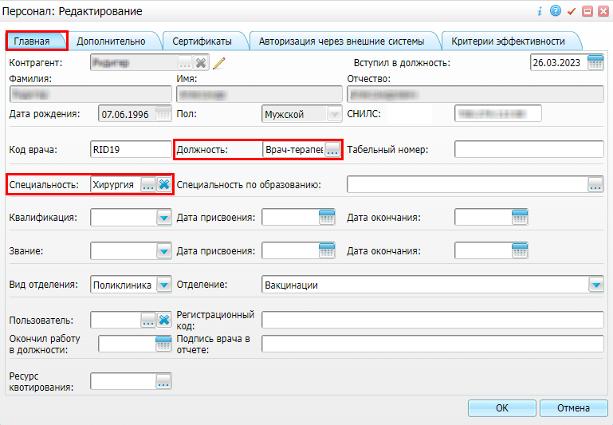

Рисунок 8 – Окно редактирования сотрудника

* на вкладке «Главная» проверьте наличие необходимой информации о сотруднике в соответствии с таблицей ниже (Таблица 4). Если данные отсутствуют или заведены некорректно, необходимо внести соответствующие изменения;

Таблица 4 – Описание полей окна редактирования сотрудника

| Наименование поля | Пояснение |
| --- | --- |
| Должность | Выбирается значение из справочника «Должности» с помощью кнопки _scroll_external/attachments/button-edit-3f923f359652f827647fc2a709261817e9dbd4bfd201a9adae9d79ca39281ddd.png |
| Специальность | Выбирается значение из справочника «Специальности» с помощью кнопки _scroll_external/attachments/button-edit-3f923f359652f827647fc2a709261817e9dbd4bfd201a9adae9d79ca39281ddd.png |

* нажмите на кнопку «ОК» для сохранения введенных изменений. Изменения отобразится в списке сотрудников;
* проверьте, что в блоке «Рабочие кабинеты» указаны все кабинеты, в которых работает врач. Если кабинеты не добавлены, добавьте их. Для этого выполните следующие действия:
* в блоке «Рабочие кабинеты» выберите пункт контекстного меню «Добавить». Откроется окно назначения рабочих кабинетов врачу (Рисунок 9);

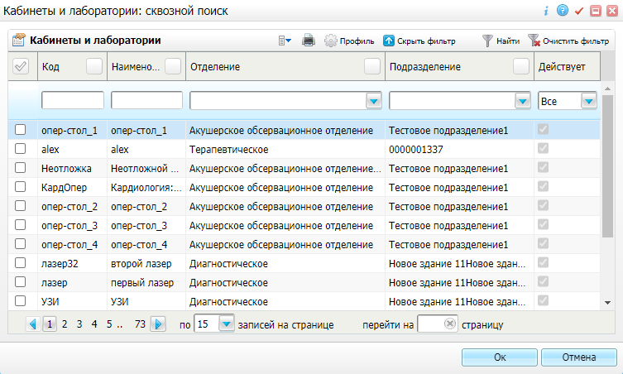

Рисунок 9 – Окно назначения рабочих кабинетов врачу

* установите флажки напротив кабинетов, где работает врач;
* нажмите на кнопку «Ок» для сохранения выбранных значений. Выбранные кабинеты отобразятся в списке рабочих кабинетов врача.
* проверьте, что в блоке «Оказываемые услуги» указаны все услуги, оказываемые врачом. Если услуги не добавлены, добавьте их. Для этого либо добавьте услуги, оказываемые в кабинете, либо добавьте услуги самостоятельно:
* для добавления врачу всех услуг, оказываемых в кабинете, в блоке «Рабочие кабинеты» выделите строку с кабинетом и выберите пункт контекстного меню «Добавить услуги кабинета» (Рисунок 10). В блоке «Оказываемые услуги» отобразятся все услуги, оказываемые в выбранном кабинете. Для удаления услуг, которые не оказывает врач, выберите пункт контекстного меню «Удалить»;

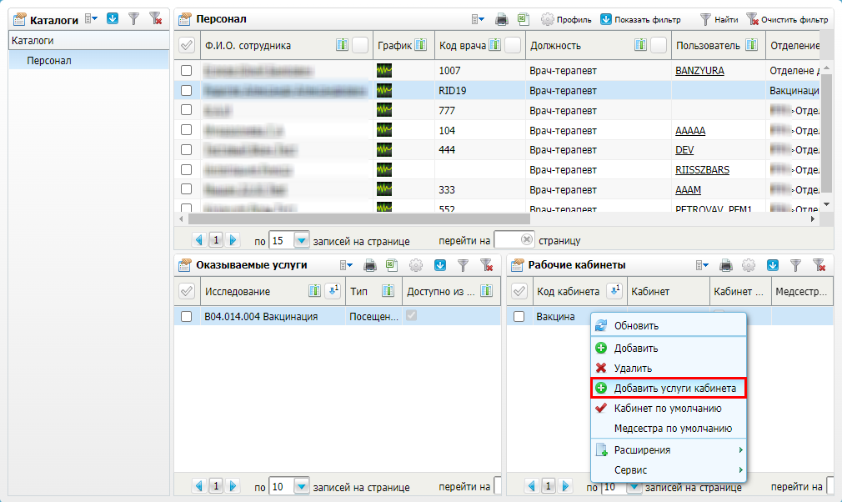

Рисунок 10 – Форма настройки персонала. Пункт контекстного меню «Добавить услуги кабинета»

* для добавления врачу услуг вручную в блоке «Оказываемые услуги» выберите пункт контекстного меню «Добавить» (Рисунок 11). В открывшемся окне «ЛПУ: оказываемые услуги» установите флажки напротив услуг, которые оказывает врач, и нажмите на кнопку «Ок». Выбранные услуги отобразятся в списке услуг врача.

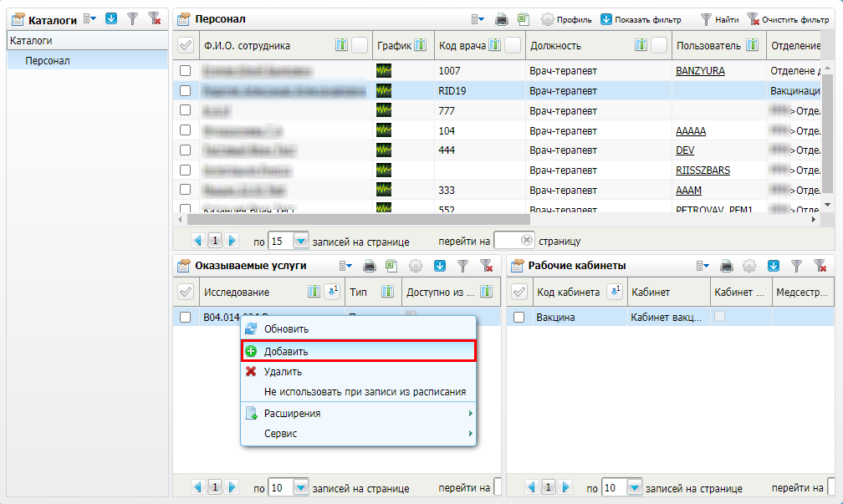

Рисунок 11 – Форма настройки персонала. Пункт контекстного меню «Добавить»

# Настройка графиков работ

Это обязательная настройка, выполняется для отображения расписания во внешней системе (на порталах самозаписи или ЕПГУ). Настройка содержит как системные настройки, так и настройки МО. Настройка МО выполняется в каждой МО, чьи ресурсы должны отображаться для записи на прием на порталах самозаписи или ЕПГУ.

## Создание/ редактирование шаблона графика работ

**Примечание** – Это настройка МО.

Если был добавлен новый тип интервала графиков, который выгружается во внешнюю систему, то его необходимо либо добавить в существующий шаблон графика врача, чьи ресурсы должны выгружаться на ЕР/ЕПГУ, либо создать новый шаблон графика с этом типом интервала графиков, который затем необходимо будет назначить врачу. Для создания/ редактирования шаблона графика работ выполните следующие действия:

* выберите пункт главного меню «Настройки/ Настройка графиков работы/ Графики работ». Откроется форма настройки графиков (Рисунок 18);

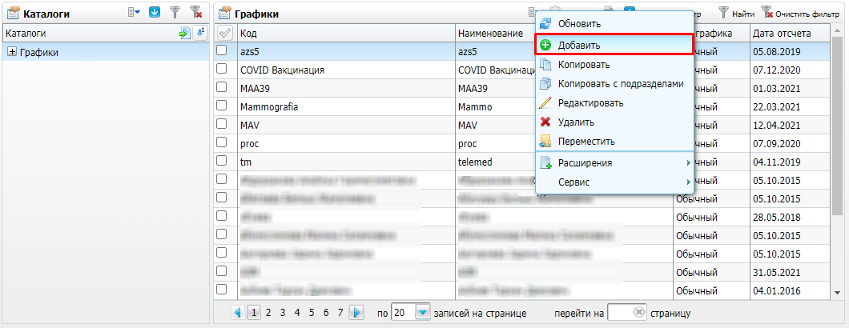

Рисунок 18 – Форма настройки графиков

* если необходимо для типа интервала графиков, выгружаемого во внешнюю систему, создать новый шаблон, то в блоке «Графики» выберите пункт контекстного меню «Добавить». Откроется окно добавления шаблона графика (Рисунок 19);

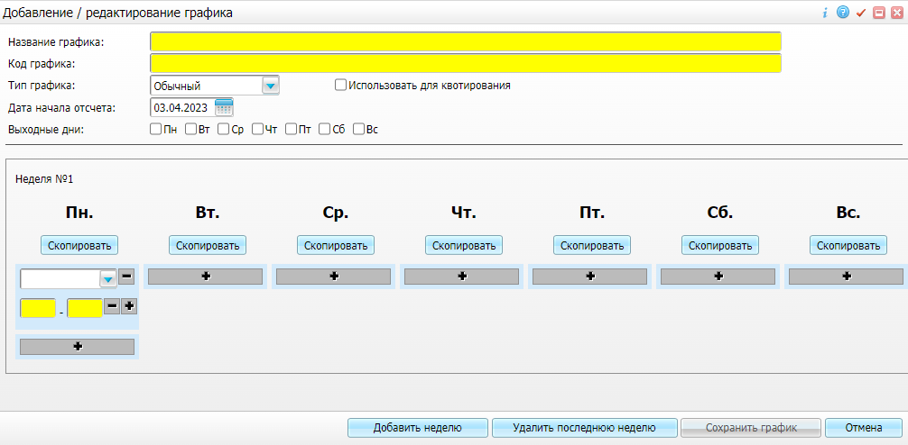

Рисунок 19 – Окно добавления шаблона графика

* если необходимо для типа интервала графиков, выгружаемого во внешнюю систему, отредактировать существующий шаблон, то в блоке «Графики» выделите строку с шаблоном и выберите пункт контекстного меню «Редактировать». Откроется окно редактирования шаблона графика (Рисунок 20);

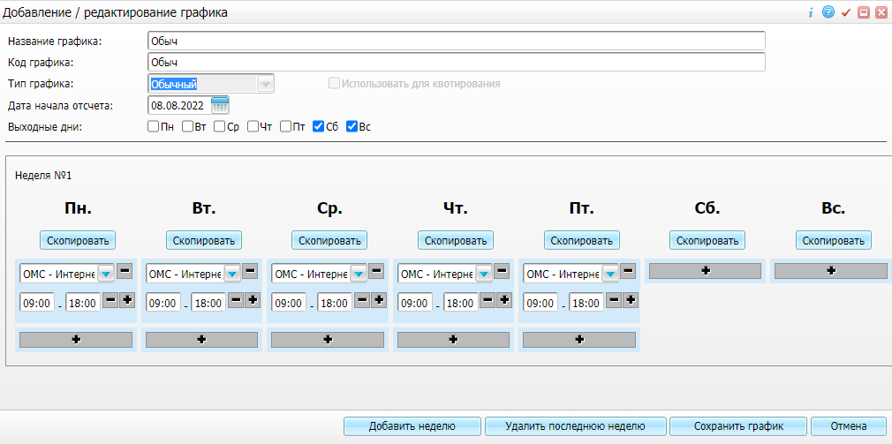

Рисунок 20 – Окно редактирования шаблона графика

* заполните или измените поля в соответствии с приведенной ниже таблицей (Таблица 5);

Таблица 5 – Описание полей окна добавления/ редактирования шаблона графика

| Наименование поля | Обязательность | Пояснение |
| --- | --- | --- |
| Название графика | _scroll_external/icons/check-484a4b314d82026b5df88ff686d5e7a7b57cd691b3c81ee73aec92b25c0c6950.svg | Вводится значение с помощью клавиатуры |
| Код графика | _scroll_external/icons/check-484a4b314d82026b5df88ff686d5e7a7b57cd691b3c81ee73aec92b25c0c6950.svg | Вводится значение с помощью клавиатуры |
| Тип графика | _scroll_external/icons/check-484a4b314d82026b5df88ff686d5e7a7b57cd691b3c81ee73aec92b25c0c6950.svg | Выбирается значение из выпадающего списка. Для выбора доступны следующие значения: «Обычный», «Чет/нечет», «Чет/нечет по дням недели», «Скользящий», «По дням месяца» |
| Использовать для квотирования |  | Не устанавливается флажок |
| Дата начала отсчета | _scroll_external/icons/check-484a4b314d82026b5df88ff686d5e7a7b57cd691b3c81ee73aec92b25c0c6950.svg | Дата, начиная с которой график является действительным (рабочим).  Вводится с помощью клавиатуры или выбирается из календаря значение |
| Выходные дни |  | Устанавливаются флажки дней недели, в которые график не действует |

* чтобы заполнить график на неделю, добавьте интервалы в дни работы. Для этого нажмите на кнопку _scroll_external/attachments/screenshot_653-895b5c7b202aafc2a55df9f7670b8a788588fd2c2f9a6fda73585e0180a55547.png под необходимым днем. Отобразится группа полей для заполнения интервала (Рисунок 21);

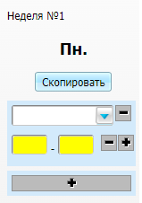

Рисунок 21 – Группа полей для заполнения интервала

* в группе полей выберите настроенный ранее тип интервала графиков, который выгружается во внешнюю систему, из выпадающего списка и укажите интервал времени приема с помощью клавиатуры. Для добавления дополнительного интервала нажмите на кнопку _scroll_external/attachments/screenshot_652-cf8ab86e9d1f22ace45153e98fa75da2d5753a4cac69a6bbd0d249c83a60d650.png. Для удаления интервала нажмите на кнопку _scroll_external/attachments/screenshot_651-dfdaf964f74c29c4f82539619652f49efe03896ba26936d78fd38ea2cb344954.png. Пример заполнения дня недели приведен на рисунке ниже (Рисунок 22).

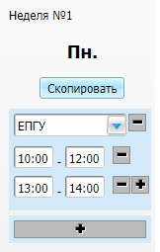

Рисунок 22 – Пример заполнения дня недели

* если период графика не стандартный (одна неделя), а, например, две недели (т. е. время работы повторяется каждые две недели), то необходимо составить график на две недели. Для этого нажмите на кнопку «Добавить неделю» и заполните график для второй недели. Чтобы удалить вторую неделю, нажмите на кнопку «Удалить последнюю неделю»;
* чтобы скопировать график на другие дни недели, нажмите на кнопку «Скопировать». Откроется окно «Скопировать график» (Рисунок 23);

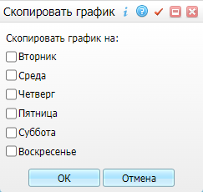

Рисунок 23 – Окно «Скопировать график»

* в открывшемся окне установите флажки напротив необходимых дней недели, на которые необходимо скопировать график, и нажмите на кнопку «ОК»;
* после введения всех необходимых данных нажмите на кнопку «Сохранить график». Добавленный шаблон графика отобразится в списке графиков.

## Назначение графика работ врачу

**Примечание** – Это настройка МО.

Если был добавлен новый шаблон графика с типом интервала графиков, который выгружается во внешнюю систему, то его необходимо назначить врачу, чьи ресурсы должны выгружаться на ЕР/ЕПГУ, Для назначения графика работ выполните следующие действия:

* выберите пункт главного меню «Настройки/ Настройка графиков работы/ Назначение графиков». Откроется форма назначения графиков (Рисунок 24);

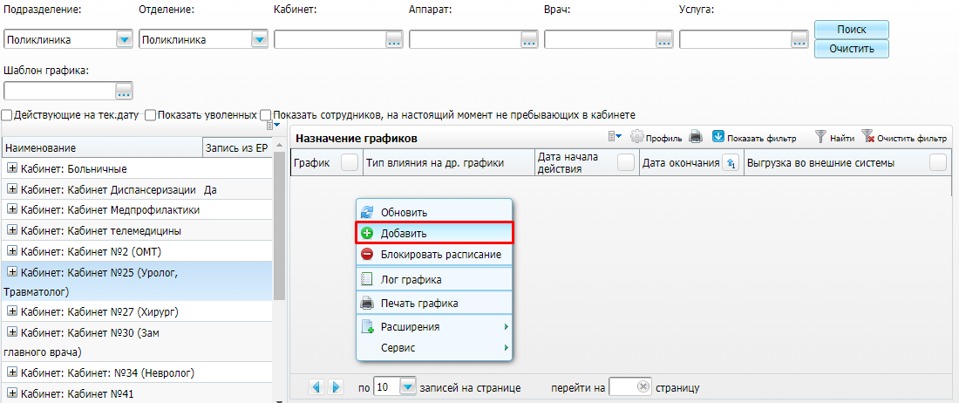

Рисунок 24 – Форма назначения графиков

* в левом блоке выделите строку с ресурсом (врачом);
* в блоке «Назначение графиков» выберите пункт контекстного меню «Добавить». Откроется окно добавления графика (Рисунок 25);

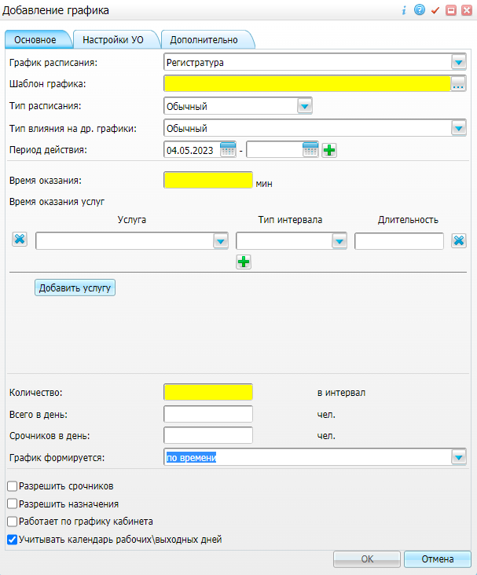

Рисунок 25 – Окно добавления графика

* заполните поля в соответствии с таблицей ниже (Таблица 6);

Таблица 6 – Описание полей окна добавления графика

| Наименование поля/ группы полей | | Обязательность | Пояснение |
| --- | --- | --- | --- |
| График расписания | | _scroll_external/icons/check-484a4b314d82026b5df88ff686d5e7a7b57cd691b3c81ee73aec92b25c0c6950.svg | Выбирается значение «Регистратура» из выпадающего списка |
| Шаблон графика | | _scroll_external/icons/check-484a4b314d82026b5df88ff686d5e7a7b57cd691b3c81ee73aec92b25c0c6950.svg | Выбирается ранее созданный шаблон графика работ (п. 4.5) из справочника «Графики» с помощью кнопки _scroll_external/attachments/button-edit-1bdb95f3ae6b6dda3ca6fef7f1b74ccd46b3f8f00b3c05081b35adcd0438223c.png |
| Тип расписания | |  | Выбирается значение из выпадающего списка. По умолчанию устанавливается значение «Обычный». Для выбора доступны следующие значения: «Обычный», «Динамический», «Живая очередь» |
| Тип влияния на др. графики | |  | Выбирается значение из выпадающего списка. По умолчанию устанавливается значение «Обычный». Для выбора доступны следующие значения: «Обычный», «Замещение» |
| Период действия | | _scroll_external/icons/check-484a4b314d82026b5df88ff686d5e7a7b57cd691b3c81ee73aec92b25c0c6950.svg | Вводится c помощью клавиатуры или выбирается из календаря дата. По умолчанию дата начала действия графика устанавливается текущей датой без указания даты окончания действия графика.  Дата начала действия графика должна быть больше или равна дате начала действия шаблона графика работ (п. 4.5).  Может быть указано более одного периода действия графика. Для добавления дополнительного поля нажмите на кнопку _scroll_external/attachments/image2021-8-3_12-54-37-bbf71b2eb1d69dace87bb79a5a9de10cc9a3b4f370238950c2263d685d1ce73d.png. Периоды действия графика не должны пересекаться между собой. Для добавления нового периода обязательно укажите дату окончания действия предыдущего периода. Для удаления полей нажмите на кнопку _scroll_external/attachments/btn_erase-a2ee48baf698319cfec6bbd4248af1cb935a20149fff5455e5fab5f84810ca4d.png |
| Время оказания | | _scroll_external/icons/check-484a4b314d82026b5df88ff686d5e7a7b57cd691b3c81ee73aec92b25c0c6950.svg | Вводится время оказания одного приема в минутах с помощью клавиатуры |
| Время оказания услуг | |  | Данная группа палей предназначена для внесения времени оказания приема в зависимости от услуги.  Для добавления дополнительной группы полей нажмите на кнопку «Добавить услугу». Отобразится группа полей для заполнения данных: «Услуга», «Тип интервала», «Длительность». Для удаления группы полей нажмите на кнопку _scroll_external/attachments/btn_erase-a2ee48baf698319cfec6bbd4248af1cb935a20149fff5455e5fab5f84810ca4d.png.  Может быть указано более одного типа интервала и длительности в рамках одной услуги. Для добавления дополнительных полей «Тип интервала» и «Длительность» нажмите на кнопку _scroll_external/attachments/image2021-8-3_12-54-37-bbf71b2eb1d69dace87bb79a5a9de10cc9a3b4f370238950c2263d685d1ce73d.png. Для удаления полей «Тип интервала» и «Длительность» нажмите на кнопку _scroll_external/attachments/btn_erase-a2ee48baf698319cfec6bbd4248af1cb935a20149fff5455e5fab5f84810ca4d.png |
|  | Услуга |  | Выбирается услуга, оказываемая врачом, из выпадающего списка |
|  | Тип интервала |  | Выбирается тип интервала из выпадающего списка |
|  | Длительность |  | Вводится длительность оказания услуги в минутах с помощью клавиатуры |
| Количество | | _scroll_external/icons/check-484a4b314d82026b5df88ff686d5e7a7b57cd691b3c81ee73aec92b25c0c6950.svg | Вводится количество оказываемых услуг в интервал с помощью клавиатуры |
| Всего в день | |  | Вводится количество человек, принимаемых врачом в день, с помощью клавиатуры |
| Срочников в день | |  | Вводится количество человек, принимаемых врачом без записи в день, с помощью клавиатуры |
| График формируется | |  | Выбирается вариант формирования графика из выпадающего списка. По умолчанию устанавливается значение «по времени». Для выбора доступны следующие значения: «по времени», «по количеству», «по количеству (с ограничением)» |
| Разрешить срочников | |  | Устанавливается флажок, если по данному графику необходимо принимать пациентов без записи |
| Разрешить назначения | |  | Устанавливается флажок, если по данному графику необходимо добавлять направления |
| Работает по графику кабинета | |  | Устанавливается флажок, если врач работает по графику кабинета |
| Учитывать календарь рабочих\выходных дней | |  | Устанавливается флажок, если график учитывает выходные дни, настроенные по пути: «Настройки/ Настройка графиков/ Выходные и праздничные дни» |

* нажмите на кнопку «ОК» для сохранения введенных данных. Добавленный график отобразится в списке графиков ресурса (врача).

**Примечание –** Если в кабинете находятся несколько врачей, которые должны оказывать приемы по записям, совершенным через внешнюю систему, то можно назначить один график на кабинет, а в настройках разрешения записи из внешней системы указать услугу по умолчанию: как в кабинете, так и у каждого врача (п. 4.7).

## Настройка доступности записи к врачу из внешней системы

**Примечание** – Это настройка МО.

Настройте ресурсы (врачей), которые должны выгружаться во внешнюю систему. Для этого выполните следующие действия:

* выберите пункт главного меню «Настройки/ Настройка графиков/ Назначение графиков». Откроется форма назначения графиков (Рисунок 26);

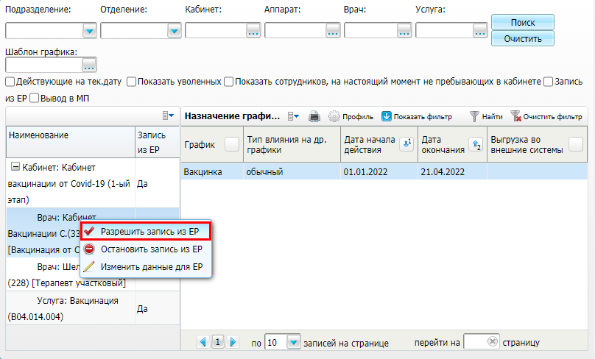

Рисунок 26 – Форма назначения графиков

* в левом блоке выделите строку с ресурсом (врачом) и выберите пункт контекстного меню «Разрешить запись из ЕР». Откроется окно редактирования данных ресурса для отображения во внешней системе (Рисунок 27);

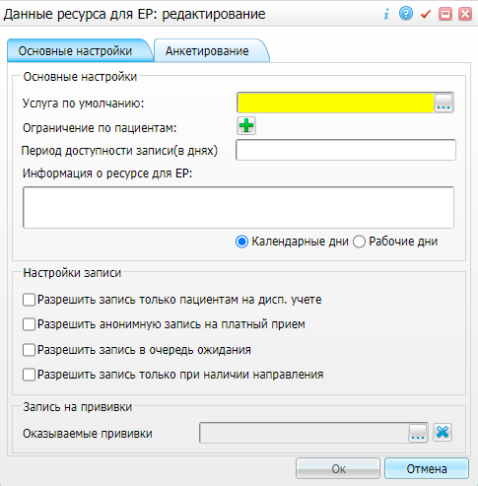

Рисунок 27 – Окно редактирования данных ресурса для отображения во внешней системе

* на вкладке «Основные настройки» заполните поля в соответствии с таблицей ниже (Таблица 7);

Таблица 7 – Поля окна редактирования данных ресурса для отображения во внешней системе

| Наименование поля/ группы полей | | Обязательность | Пояснение |
| --- | --- | --- | --- |
| Основные настройки | |  | Данная группа полей предназначена для внесения основных настроек ресурса для записи на прием через внешнюю систему |
|  | Услуга по умолчанию | _scroll_external/icons/check-484a4b314d82026b5df88ff686d5e7a7b57cd691b3c81ee73aec92b25c0c6950.svg | Выбирается услуга из справочника «Оказываемые услуги» с помощью кнопки _scroll_external/attachments/button-edit-1bdb95f3ae6b6dda3ca6fef7f1b74ccd46b3f8f00b3c05081b35adcd0438223c.png |
|  | Ограничение по пациентам |  | Для добавления поля нажмите на кнопку _scroll_external/attachments/screenshot_563-e988ab5cf4a305e2c773fe4e2f8e569446c6359717968ae499c7d0cb26021939.png. Можно добавить несколько полей.  Выбирается значение из справочника «Ограничения по данным пациента» с помощью кнопки_scroll_external/attachments/button-edit-1bdb95f3ae6b6dda3ca6fef7f1b74ccd46b3f8f00b3c05081b35adcd0438223c.png.  Для удаления поля нажмите на кнопку _scroll_external/attachments/btn_erase-a2ee48baf698319cfec6bbd4248af1cb935a20149fff5455e5fab5f84810ca4d.png.  Подробнее работа с ограничениями по пациентам описана в п. 4.8 |
|  | Период доступности записи (в днях) |  | Период отображения расписания для записи на прием, начиная с текущей даты. Например, если значение поля равно «14», то все графики этого ресурса будут доступны для записи пациентам на 14 дней вперед. Если поле не заполнено, то принимается значение, указанное в настройках подразделения МО.  Вводится значение с помощью клавиатуры и устанавливается переключатель в одно из положений: «Календарные дни», «Рабочие дни» |
|  | Информация о ресурсе для ЕР |  | Вводится справочная информация с помощью клавиатуры |
| Настройки записи | |  | Данная группа полей предназначена для настройки ограничений записи на прием через внешнюю систему |
|  | Разрешить запись только пациентам на дисп. учете |  | Устанавливается флажок, если необходимо ограничить запись на ресурс только пациентами, состоящими на диспансерном учете. При установке флажка в отобразившемся поле «Использовать настройку» выбирается значение из выпадающего списка. Для выбора доступны следующие значения: «Всегда», «Только для очереди ожидания» |
|  | Разрешить анонимную запись на платный прием |  | Устанавливается флажок, если необходимо разрешить анонимную запись на ресурс для платных приемов |
|  | Разрешить запись в очередь ожидания |  | Устанавливается флажок, если необходимо разрешить записываться в очередь ожидания |
|  | Разрешить запись только при наличии направления |  | Устанавливается флажок, если необходимо ограничить запись на ресурс только пациентами с направлениями. При установке флажка в отобразившемся поле «Использовать настройку» выбирается значение из выпадающего списка. Для выбора доступны следующие значения: «Всегда», «Только внутри системы», «Только для ЕР» |
| Запись на прививки | |  | Данная группа полей предназначена для настройки записи на прививки через внешнюю систему |
|  | Оказываемые прививки |  | Выбирается значения из справочника «Виды прививок» с помощью кнопки _scroll_external/attachments/button-edit-1bdb95f3ae6b6dda3ca6fef7f1b74ccd46b3f8f00b3c05081b35adcd0438223c.png |

* нажмите на кнопку «Ок» для сохранения внесенных изменений. Для выделенного ресурса в левом блоке в столбце «Запись из ЕР» отобразится значение «Да». Чтобы отменить выгрузку ресурса во внешнюю систему (запретить запись в его график), выберите пункт контекстного меню «Остановить запись из ЕР». Чтобы изменить услугу по умолчанию, выберите пункт контекстного меню «Изменить данные для ЕР».

## Настройка ограничений записи на ресурс

**Примечание** – Это настройка МО.

Это необязательная настройка, выполняется, когда возникает необходимость разрешать запись на конкретный ресурс (врача) только пациентам определенного возраста (например, на прием к педиатру) или пола (например, на прием к гинекологу), то можно ограничить запись на эту услугу или к этому врачу с помощью указанных ниже настроек.

Установленное на ресурс ограничение будет распространяться только на график этого ресурса.

**Пример** *– Врач-гинеколог Иванов принимает в кабинетах «№1» и «№2». В кабинете «№1» он принимает пациентов любого возраста, в кабинете «№2» – только детей. Установление ограничения на врача в кабинете «№2» по возрасту от 0 до 17 лет означает, что пациент старше 17 лет не сможет записаться к врачу Иванову в кабинете «№2», но он сможет записаться к врачу Иванову в кабинете «№1».*

Для настройки ограничения на ресурс выполните следующие действия:

* выберите пункт главного меню «Настройки/ Настройка графиков работы/ Назначение графиков». Откроется форма назначения графиков;
* в левом блоке выделите строку с ресурсом (врачом, кабинетом, аппаратом) и выберите пункт контекстного меню «Изменить данные для ЕР». Откроется окно редактирования данных ресурса для отображения во внешней системе;

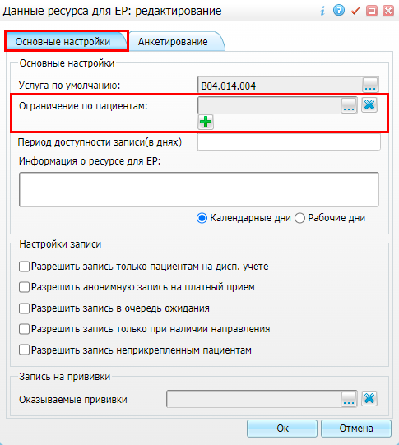

Рисунок 28 – Окно редактирования данных ресурса для отображения во внешней системе

* на вкладке «Основные настройки» в поле «Ограничение по пациентам» нажмите на кнопку _scroll_external/attachments/screenshot_563-e988ab5cf4a305e2c773fe4e2f8e569446c6359717968ae499c7d0cb26021939.png для добавления поля;
* в отобразившемся поле нажмите на кнопку _scroll_external/attachments/button-edit-1bdb95f3ae6b6dda3ca6fef7f1b74ccd46b3f8f00b3c05081b35adcd0438223c.png. Откроется окно «Ограничения по данным пациента»;

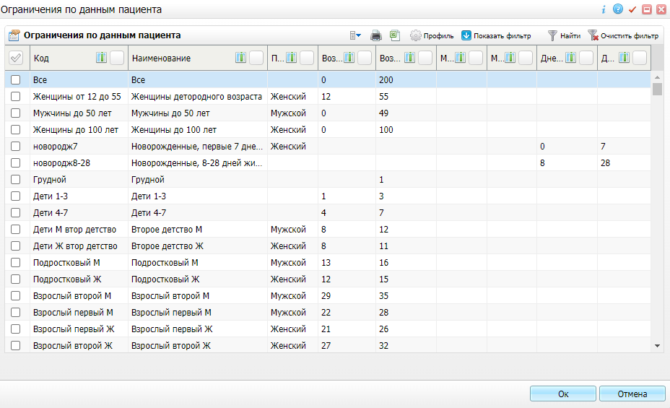

Рисунок 29 – Окно выбора ограничений по данным пациента

* в открывшемся окне выберите одно ограничение, которое подходит для выбранной услуги, или создайте новое ограничение, если необходимого нет. Для создания ограничения выполните следующие действия:
* выберите пункт контекстного меню «Добавить». Откроется окно «Ограничения по данным пациента: добавление»;

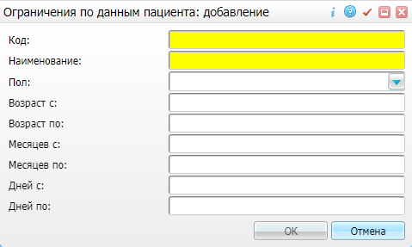

Рисунок 30 – Окно добавления ограничения по данным пациента

* заполните поля в соответствии с таблицей ниже (Таблица 8);

Таблица 8 – Описание полей окна добавления ограничения по данным пациента

| Наименование поля | Обязательность | Пояснение |
| --- | --- | --- |
| Код | _scroll_external/icons/check-484a4b314d82026b5df88ff686d5e7a7b57cd691b3c81ee73aec92b25c0c6950.svg | Вводится значение с помощью клавиатуры |
| Наименование | _scroll_external/icons/check-484a4b314d82026b5df88ff686d5e7a7b57cd691b3c81ee73aec92b25c0c6950.svg | Вводится значение с помощью клавиатуры |
| Пол |  | Поле заполняется, если необходимо ограничение по полу: услуга доступна только женщинам, либо только мужчинам.  Выбирается значение из выпадающего списка. Для выбора доступны следующие значения: «Женский», «Мужской» |
| Возраст с |  | Поле заполняется, если необходимо ограничение по возрасту в годах. Принимаются только целые числовые значения.  Вводится значение с помощью клавиатуры |
| Возраст по |  | Поле заполняется, если необходимо ограничение по возрасту в годах. Принимаются только целые числовые значения.  Вводится значение с помощью клавиатуры |
| Месяцев с |  | Поле заполняется, если необходимо ограничение по возрасту в месяцах. Принимаются только целые числовые значения.  Вводится значение с помощью клавиатуры |
| Месяцев по |  | Поле заполняется, если необходимо ограничение по возрасту в месяцах. Принимаются только целые числовые значения.  Вводится значение с помощью клавиатуры |
| Дней с |  | Поле заполняется, если необходимо ограничение по возрасту в днях. Принимаются только целые числовые значения.  Вводится значение с помощью клавиатуры |
| Дней до |  | Поле заполняется, если необходимо ограничение по возрасту в днях. Принимаются только целые числовые значения.  Вводится значение с помощью клавиатуры |

* нажмите на кнопку «ОК» для сохранения ограничений. Добавленное ограничение отобразится в списке ограничений.
* нажмите на кнопку «Ок» для выбора ограничения. Выбранное ограничение отобразится в поле «Ограничение по пациентам»;
* нажмите на кнопку «ОК» для сохранения введенных изменений.